
UNIVERSIDAD DE MURCIA
Servicio de Idiomas
Vicerrectorado de Relaciones Internacionales y Comunicación

B1.1 - 1er cuat. 2019-2020

Compréhension de l’oral : /10
Compréhension des écrits : /10
Production écrite : /10

Grammaire : /10
Production orale : 10
Note finale : /10

Partie 1
COMPRÉHENSION DE L’ORAL (…./25)
/10

Vous allez entendre 2 fois chaque document. Vous aurez 30 secondes de pause entre les 2 écoutes, puis 30 secondes pour vérifier vos réponses. Lisez attentivement les questions. Répondez aux questions en cochant (X) la bonne réponse ou en écrivant l’information.

EXERCICE 1 7 points

- Qui sont Nathalie, Roland et Sophie ?
…………………………………………………………………………………………………………………………………………………………………

- Qu’est-ce qui a changé dans la vie des enfants de Nathalie quand elle a acheté la télé* ?
…………………………………………………………………………………………………………………………………………………………………

- Qu’est-ce que Nathalie et son mari ont fait avec la télévision ?
…………………………………………………………………………………………………………………………………………………………………

- Toutes les personnes qui parlent sont-elles d’accord ? Expliquez.
…………………………………………………………………………………………………………………………………………………………………
…………………………………………………………………………………………………………………………………………………………………

- Combien d’enfants Roland a-t-il ?
…………………………………………………………………………………………………………………………………………………………………

- Qu’est-ce que les enfants de Roland font quand ils ne regardent pas la télévision ?
…………………………………………………………………………………………………………………………………………………………………

- Qu’est-ce que Nathalie a dit à ses enfants quand ils sont revenus à la maison ?
…………………………………………………………………………………………………………………………………………………………………

EXERCICE 2 7 points

- À quelle rubrique appartient ce document ? /1
□ Médecine □ Agriculture □ Faits divers

- L’homme dont on parle est à l’hôpital : /1
□ par sa faute. □ à la suite d’un accident □ à la suite d’une maladie.

- Qu’avait-il mangé ? /1,5
En quelle quantité ?
En combien de temps ?

- Il a fait cela parce que : /1
□ il voulait maigrir. □ il voulait mourir. □ il voulait devenir célèbre.

- Par rapport au précédent record mondial, il a fait /1

□ beaucoup mieux.
□ aussi bien.
□ un peu moins bien.
□ beaucoup moins bien.

- Dans quel état est-il aujourd’hui ? /1

□ Il va bien.
□ Il risque de mourir. .
□ Il est très malade.
□ Il est mort.

- Quel est le ton du journaliste ? /1
□ Sérieux. □ Ironique. □ Admiratif.

EXERCICE 3 11 points

- Le sujet de l’interview concerne un événement… /1
□ qui va développer le commerce de la ville.
□ qui aide à préparer les fêtes de fin d’année.
□ qui doit permettre aux gens de se rencontrer.

- Pour Isabelle, l’idée originale de son événement est que… /1
□ la ville offre des services différents aux personnes.
□ les gens vont acheter des choses très bon marché.
□ les habitants peuvent apporter et offrir leurs affaires.

- D’après Isabelle, quel est l’objectif principal de l’événement ? /2
…………………………………………………………………………………………………………………………………………………………………
…………………………………………………………………………………………………………………………………………………………………

- Isabelle prépare cet événement avant les fêtes de fin d’année… /1
□ à cause des difficultés des commerces.
□ dans le but de trouver les bons cadeaux.
□ pour aider les personnes les plus pauvres.

- Quelle est la condition principale pour proposer cet événement plusieurs fois dans l’année ? /2
…………………………………………………………………………………………………………………………………………………………………

- Quand Isabelle a demandé d’organiser cet événement, elle a trouvé que les responsables de la ville étaient… /1

□ ennuyés
□ étonnés.
□ intéressés.

- Quelles sont les trois activités importantes pour les organisateurs avant la date de l’événement ? /2
…………………………………………………………………………………………………………………………………………………………………
…………………………………………………………………………………………………………………………………………………………………

- Pour Isabelle, connaître le nombre de participants est une raison… /1
□ de la réussite de l’événement.
□ de la satisfaction des habitants.
□ de la compétence des organisateurs.

Partie 2
COMPRÉHENSION DES ÉCRITS
……/10 (20points)

EXERCICE 1 9 points

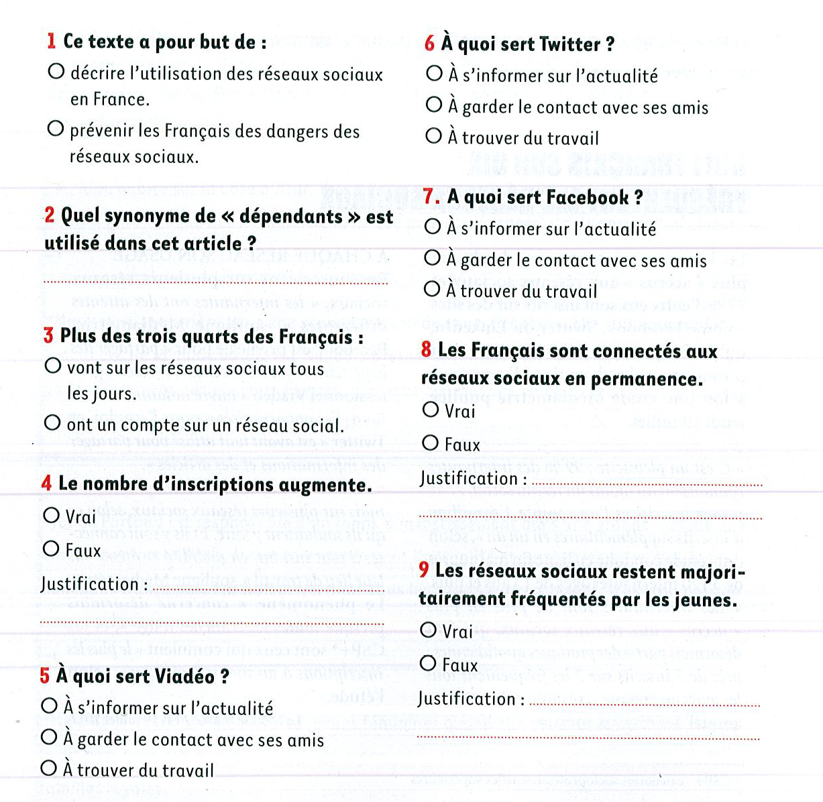
EXERCICE 2 10 points

Un déjeuner pour réunir des étudiants et des personnes âgées.
[…] Plus d’un senior sur deux est isolé dans les grandes villes. C’est en partant de ce constat qu’Énora, 20 ans, a créé le site Paupiette. La plateforme met en relation des personnes âgées qui acceptent de préparer un déjeuner pour des étudiants et de les recevoir. D’une pierre, deux coups pour la fondatrice, étudiante en licence de gestion d’entreprises. « D’un côté, il y a des personnes âgées qui souffrent de solitude et de l’autre, des étudiants sans le sou qui se nourrissent mal », explique-t-elle.
Lancé en février 2016, le site est implanté à Bordeaux et à Quimper et s’installe à Paris début avril. Il regroupe plus d’une centaine de membres actifs. Et actifs, ils le sont ! À l’instar de Françoise, 69 ans, ancienne infirmière : « J’aime bouger, mais à la suite de problèmes de santé, je ne peux plus tout faire. J’adore cuisiner des plats traditionnels, j’essaie de préparer aux étudiants des plats qu’ils n’ont pas au quotidien et ça me permet de rester dans le bain des jeunes ! » Sa spécialité : le bœuf bourguignon. De quoi ravir Florian, 22 ans, étudiant à Bordeaux en communication, adepte du site depuis janvier : « J’ai l’habitude d’aller au restaurant universitaire, mais ça manque un peu d’humanité, je cherche à manger de meilleurs produits, je n’ai plus les mêmes envies qu’au lycée ». Manger mieux a été le premier critère pour lui pour rejoindre l’aventure. Mais il a été vite surpris par la convivialité des échanges. « Après le repas, nous sommes tous restés 1h30 dans le salon à refaire le monde ! » […]
Développer des initiatives intergénérationnelles est une vraie préoccupation pour Énora. Elle pense étendre Paupiette aux dîners, aux apéros et pourquoi pas à des ateliers culinaires où chacun échange son savoir-faire. La cuisine est bien souvent le socle de belles rencontres. Elle insiste sur ce point. Car, même s’il s’agit d’un bon plan pour les étudiants (entre 4 et 7 euros le repas), elle tient à ce que la convivialité soit la première des motivations. « Nous ne sommes pas le Blabalcar des déjeuners. Si on n’a pas envie de passer un vrai moment d’échange, autant rester sur son muret avec son panini et son smartphone ». Les participants sont avertis ! […]
Mathilde Gaudechoux, lefigaro.fr, 27/03/2017
- Que montrent les statistiques au début de l’article ?
………………………………………………………………………………………………………………………………………………………………………

- Quelle est l’idée du site Paupiette ?
………………………………………………………………………………………………………………………………………………………………………
………………………………………………………………………………………………………………………………………………………………………

- Quel double objectif Énora, sa créatrice, poursuit-elle ?
………………………………………………………………………………………………………………………………………………………………………

- Qu’est-ce qui motive Françoise dans la préparation des plats pour les étudiants ?
………………………………………………………………………………………………………………………………………………………………………
………………………………………………………………………………………………………………………………………………………………………

- Pour quelles raisons Florian a-t-il décidé de participer à ces déjeuners ?
………………………………………………………………………………………………………………………………………………………………………
………………………………………………………………………………………………………………………………………………………………………

- Que signifie l’expression « refaire le monde » ?7
□ changer le monde.
□ discuter sur comment devrait être le monde.
□ prendre un nouveau départ dans la vie.

- À quelles autres activités Énora pense-t-elle élargir les services du site ?
………………………………………………………………………………………………………………………………………………………………………

- Quel est selon elle l’avantage de la cuisine ?
………………………………………………………………………………………………………………………………………………………………………

- Vrai ou faux ? Justifiez votre réponse.
Ces repas sont gratuits pour les étudiants. Vrai Faux
Justification :

La convivialité est un vrai moment d’échange. Vrai Faux
Justification :

Partie 3
PRODUCTION ÉCRITE
20 points

Vous êtes étudiant en Belgique. Afin de préparer son prochain numéro, le journal de votre université lance un appel à témoignages sur le thème suivant : « Faut-il faire une année de pause dans ses études ? »
Vous décidez de participer. Vous donnez votre avis en vous appuyant sur votre expérience et vos observations. Vous présentez vos idées et donnez des exemples concrets (160 mots minimum).

……………………………………………………………………………………………………………………………………………….……
……………………………………………………………………………………………………………………………………………….……
……………………………………………………………………………………………………………………………………………….……
……………………………………………………………………………………………………………………………………………….……
……………………………………………………………………………………………………………………………………………….……
……………………………………………………………………………………………………………………………………………….……
……………………………………………………………………………………………………………………………………………….……
……………………………………………………………………………………………………………………………………………….……
……………………………………………………………………………………………………………………………………………….……
……………………………………………………………………………………………………………………………………………….……
……………………………………………………………………………………………………………………………………………….……
……………………………………………………………………………………………………………………………………………….……
……………………………………………………………………………………………………………………………………………….……
……………………………………………………………………………………………………………………………………………….……
……………………………………………………………………………………………………………………………………………….……
……………………………………………………………………………………………………………………………………………….……
……………………………………………………………………………………………………………………………………………….……
……………………………………………………………………………………………………………………………………………….……
……………………………………………………………………………………………………………………………………………….……
……………………………………………………………………………………………………………………………………………….……
……………………………………………………………………………………………………………………………………………….……
……………………………………………………………………………………………………………………………………………….……
……………………………………………………………………………………………………………………………………………….……
……………………………………………………………………………………………………………………………………………….……
……………………………………………………………………………………………………………………………………………….……
……………………………………………………………………………………………………………………………………………….……
……………………………………………………………………………………………………………………………………………….……
……………………………………………………………………………………………………………………………………………….……

Partie 4
GRAMMAIRE
20 points

- Conjuguez les verbes entre parenthèses à l’imparfait ou au passé composé.
Je suis en train de lire les annonces de logement dans le journal que je (acheter) …………………….... hier.
Quand Paul (rentrer) …………………….... chez lui hier soir, Marisol et les enfants (préparer) …………………….... des crêpes.
Cet après-midi, Tania et Omar (visiter) …………………….... une maison. Ils (avoir) …………………….... un coup de cœur et (décider) …………………….... de l’acheter. Ils (chercher) …………………….... un nouveau domicile depuis 3 ans.
En 2010, nous (faire) …………………….... un échange de maison pendant les vacances d’été.

- Conjuguez les verbes entre parenthèses au subjonctif.
Il est important que nous (pouvoir) …………………….... cuisiner dans notre appartement.
Il faudrait que mon appartement (être) …………………….... proche d’une station de métro.
Aller vivre à Paris ? Il faudrait que j’en (avoir) …………………….... envie, que je le (vouloir) …………………….... vraiment.

- Complétez les phrases avec le pronom relatif simple qui convient.
C’est un cours …………………….... prépare les étudiants au DELF B1.
Le collègue …………………….... je t’ai parlé hier donne une conférence mardi à 17h.
Voici le lycée …………………….... j’allais quand j’étais adolescent.
Ce prof …………………….... tous les élèves détestent fait souvent des dictées.

- Reformulez les phrases suivantes avec les adverbes que vous aurez formés à partir des adjectifs entre parenthèses.
Le professeur a parlé avec cet élève. (long)
Je suis déçu par ton comportement. (sincère)
Il parle allemand depuis qu’il a passé deux ans à Francfort. (courant)
Nous avons travaillé pour avoir nos diplômes. (énorme)

- Transformez les phrases à la forme passive ou à la forme active.
Le mécanicien répare la voiture.
Le metteur en scène dirige les acteurs.
Les Français éliront le Président de la République.
Les discours du député n'intéressaient personne.
Nadar a pris ces photographies.
Un mauvais avocat l'avait défendu.

